Сценарий тематического развлечения в старших группах
«Знает каждый гражданин этот номер 01»

Цель:
-познакомить детей с основными правилами пожарной безопасности, с первичными действиями при обнаружении пожара;
-сформировать представления о предметах, которыми пользоваться детям категорически запрещено;
-научить детей поведению в экстремальных ситуациях: уметь пользоваться телефоном, привлечь внимание взрослых, позвать на помощь при пожаре.
Оборудование: спички, бумага, костюмы зверят, макет печки, костюм бабы-яги и медведя.

Воспитатель:
Любят взрослые и дети
Сказки обо всём на свете
Сказку о том, что дети знать должны
С вами сочиним и мы
Сказку не страшную,
А пожароопасную
Жили были в лесу зверятки: зайчата, волчата, лисята, мышки, а главный в лесу был медведь, Михаил Потапыч. Он следил в лесу за пожарной безопасностью. Если бы хоть один зверь нарушил правила пожарной безопасности, то сгорел бы весь лес! Где бы тогда стали жить все зверята? Поэтому медведь строго следил за тем как знают звери правила обращения с огнём.

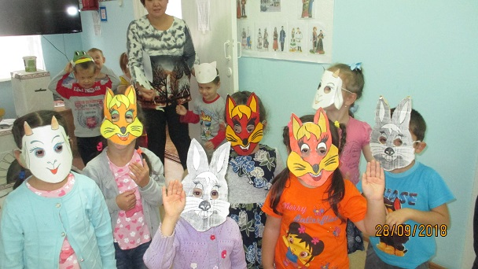

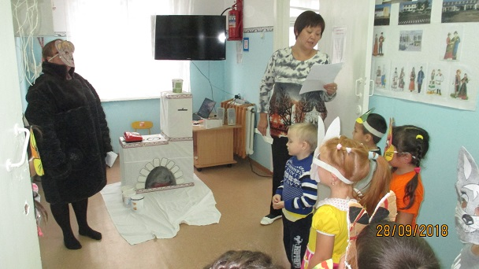
Медведь:
Знают все: без огня
Не прожить нам ни дня.
При огне, как при солнце, светло!
При огне и зимою тепло!
Но когда мы небрежны с огнем,
Он становится нашим врагом.

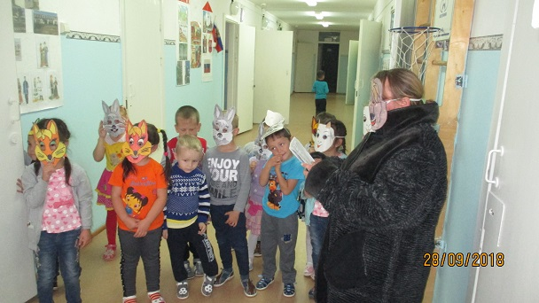

- А вы знаете, какие вопросы Михайло Потапыч задавал зверятам? Давайте проверим, сможете ли вы на них правильно ответить?
- Можно спичками играть?
- А петарды поджигать?
- Не затушенный в лесу костер бросать?
- Траву сухую поджигать?
- Газ без взрослых зажигать?
-Электроприборы включать?

Медведь: Молодцы, так и держать! Правила пожарные надо всем соблюдать.
Воспитатель: А теперь мы сыграем в сказку.
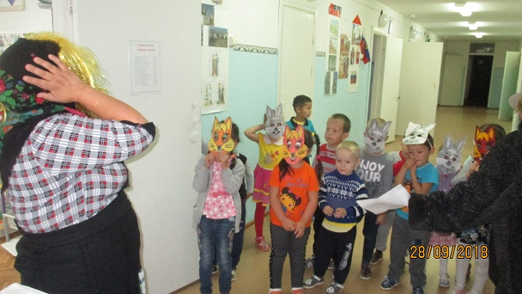
Жила в самой чаще леса в избушке на курьих ножках Баба Яга. Ну, никак не хотела она эти противопожарные правила выполнять. Уж сколько раз Михайло Потапыч предупреждал Бабу Ягу, что добром это не кончится, но она ничего не слушала. Огнетушитель себе домой не купила. Затопит, бывало, печь, а сама в гости к лешему в своей ступе улетит. А печь-то без присмотра остается. Вот и дождалась беды. Летит она как то в ступе домой и видит, что дым не только из трубы идет. Дым валит и из окон и из дверей. Пожар!

- Как вы думаете, что могло случиться? (Мог выпасть из печки уголек, а дом-то у Бабы Яги деревянный, вот и загорелся).
Подлетела Баба Яга к своему дому, хочет в дверь войти, а ей в лицо дым и жар.
Хотела Баба Яга пожар потушить сама. Но огнетушителя у нее не было. Речка далеко, ведрами не натаскаешься.
Медведь: Ребята помогите потушить выпавшие огоньки песком.
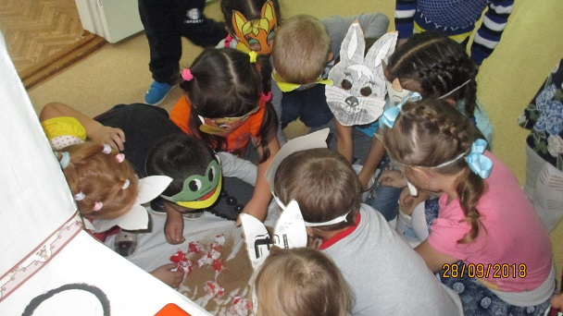

Стала Баба Яга вокруг дома бегать, кричать: «Помогите! Спасите! Пожар!». Но она-то в самой чаще леса жила. Поэтому никто ее не услышал. А огонь то все сильнее разгорается. Что же делать Бабе Яге? Вспомнила, наконец, она про телефон. Но кому звонить? Тут Баба Яга очень пожалела, что не слушала она Михайло Потапыча.

- А вы, ребята, знаете, по какому номеру звонить при пожаре? Помогите Бабе Яге.

Добежала Яга до телефона, набрала номер «01» и закричала:
«Помогите! Спасите! Пожар!»
Ее спрашивают: «Где пожар, куда выезжать?». Но Баба Яга не слушает и все кричит в трубку: «Пожар! Пожар!» Пока пожарные разузнали, куда надо приехать, дом у Бабы Яги сгорел. Вот такая грустная история.

Воспитатель: Можете ли вы подсказать Бабе Яге, что нужно было сообщить по телефону, чтобы пожарные быстро приехали на место пожара? (Ответы детей)
- Правильно, Баба Яга должна была набрать номер«01» и сказать: лесная чаща, дом на курьих ножках. И тогда пожарные быстро приехали бы на место пожара и спасли дом Бабы Яги.
Баба-Яга: (невеселым голосом) Спасибо вам ребята, я обещаю вам впредь слушать Михайло Потапыча, помнить о ваших советах и всегда, всегда соблюдать правила пожарной безопасности.
Танец Бабы- Яги с детьми.
Мы сидели, мы устали
Сказку дружно сочиняли,
А теперь пришла пора
Отдохнуть нам, детвора.
Встали, дружно потянулись,
Хлопнули в ладоши
И друг к другу повернулись.
Всем друзьям мы улыбнулись.
Наклонились: раз и два.
Чтоб не болела голова.
Мы закончили зарядку.
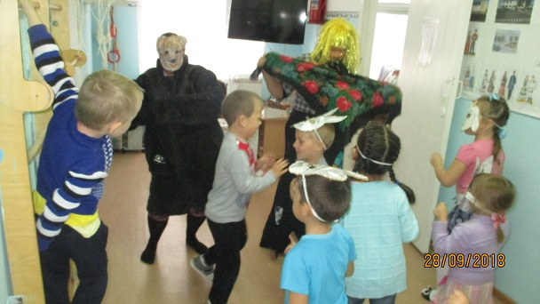
Приходите ко мне в гости, я вам очень буду рада. А теперь, мне пора домой. До свиданья!

Рефлексия
- Дети, какие ошибки сделала Баба Яга, из-за которых возник пожар? (не имела огнетушителя, оставила печь без присмотра).
- Что не правильно сделала Баба Яга, обнаружив пожар? (она не сразу позвонила пожарным, надо было набрать по телефону номер «01» и сообщить свой адрес).
Я надеюсь, что вы будете не только помнить, но и выполнять правила пожарной безопасности.
Правил пожарных несложен урок,
Знай, выполняй их и помни дружок!
Чтобы не было в доме беды,
Мы запомнить с тобою должны:
Чтоб пожаров и бед избежать,
С огнем не пристало играть.

